ИНВЕСТИЦИОННЫЙ
ПАСПОРТ
_____________________________________
корпуса объекта культурного наследия федерального значения
«Ансамбль Гостиного двора, 1784 г.» в г. Калуге
по адресу: г. Калуга, ул. Ленина, д. 112
_____________________________________
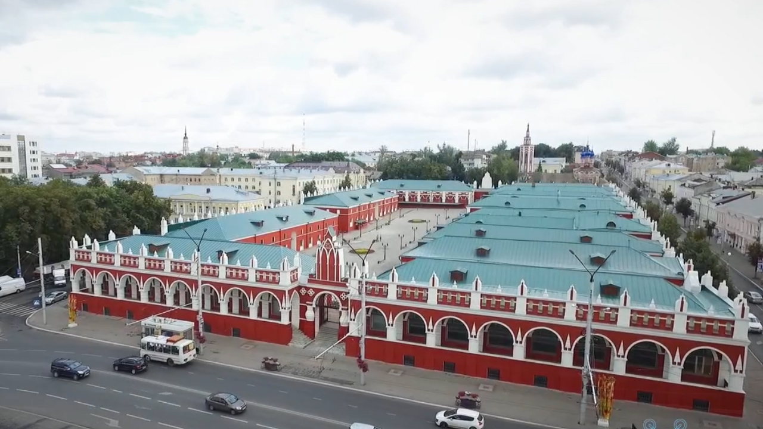

Разработчик: Государственное автономное учреждение культуры Калужской области «Научно-производственный центр по сохранению и использованию объектов культурного наследия»
г. Калуга, 2017 год

г. Калуга, ул. Ленина, 112

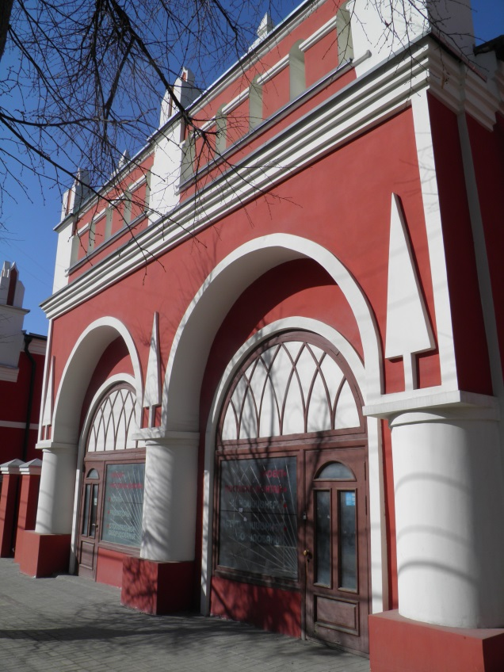

СОДЕРЖАНИЕ
- Особенности территории
- Схема расположения объекта
- Характеристики объекта
- Фотофиксация

5.1. Фасады

5.2. Интерьеры
- Технический паспорт
- Контакты

- Особенности территории
«Ансамбль Гостиного двора, 1784 г.» в соответствии с Постановлением Совета Министров РСФСР от 30.08.1960 № 1327 отнесен к объектам культурного наследия федерального значения.
Ансамбль на протяжении многих десятилетий является архитектурной жемчужиной Калуги, её символом. Калужане любят свой Гостиный двор, гордятся им, по праву считают этот памятник истории и культуры символом богатой купеческой Калуги.
Расположенный в историческом центре города Гостиный двор привлекает внимание своим ярким колористическим решением, смешением русского и готического стилей, широкой торговой площадью внутри двора. И подобное архитектурное решение памятника выгодно отличает его от схожих по своему назначению торговых комплексов XVIII-XIX вв., расположенных в других областях России.
Гостиный двор состоит из 16 двухэтажных кирпичных корпусов с подвалами. Площадь каждого корпуса в среднем составляет 600,0 кв.м (300,0 – 350,0 кв.м. по каждому этажу).
Здания архитектурного ансамбля размещены на земельном участке площадью в 1,5 га в историческом центре города Калуги.
В последние годы указанная территория претерпела значительные изменения: были завершены ремонтные работы фасадов корпусов ансамбля, заменены инженерные коммуникации, проведено благоустройство внутренней территории.
Расположение памятника в историческом центре – месте сосредоточения большого количества интересных с туристической точки зрения мест: памятников истории и культуры, музеев, парков и иных мест отдыха предопределило основную концепцию развития данной территории на многие десятилетия, как культурно-досугового туристского центра, места отдыха Калужан и гостей, интерес к которому по мере его развития территории лишь возрастает. Не случайно указанная территория выбрана для размещения городских праздников, концертов и ярмарок и уже в 2017 году будет включена в туристские маршруты и станет местом начала и завершения любой туристской экскурсии по областному центру.
- Схема расположения объекта

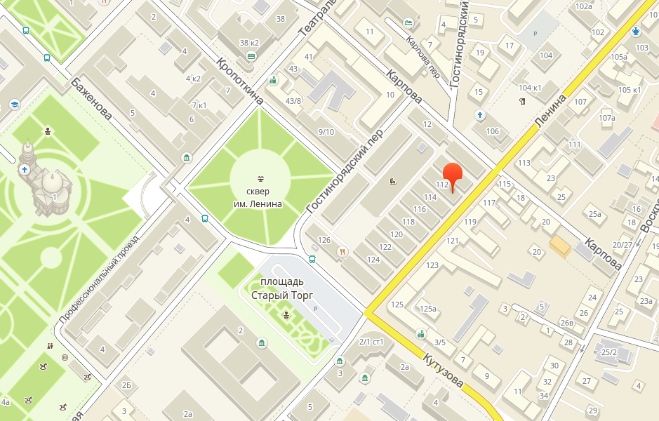
- Характеристики объекта

Ансамбль Гостиного двора является государственной собственностью Калужской области, закреплен на праве оперативного управления за ГАУК КО «Центр Наследия».

Корпус №112 по ул. Ленина разделен для целей кадастрового учета на 2 нежилых помещения:
- Помещение №2 площадью 541,2 кв.м. (1 и 2 этаж), кадастровый номер 40:26:000340:82;
- Помещение №1 площадью 46,7 кв.м. (подвал) кадастровый номер 40:26:000340:81;

Техническое состояние корпуса: удовлетворительное.
Отсутствуют отмостка и гидроизоляция. Необходима замена оконных и дверных заполнений, ремонт внутренних помещений и систем инженерно-технического обеспечения.

Предлагаемый вид права пользования: аренда на долгосрочный период (до 49 лет).

Порядок заключения договора: аукцион на право заключения договора аренды.

Возможные виды использования: музей, общественное питание, досуговый центр, магазин, салон красоты.
Готовы рассмотреть предложения по иным видам использования, не противоречащим общей концепции развития ансамбля, как культурно-досугового центра.

Особые условия договора:
- Необходимо в течение 1 года с момента заключения договора аренды провести комплекс работ по инженерному обследованию здания, разработке проектной документации и её согласованию с уполномоченными органами в соответствии с календарным планом-графиком.
- В течение 1 года с момента согласования проектной документации реализовать проект в соответствии с календарным планом работ, согласованным сторонами при заключении договора.
- Стоимость работ по улучшению арендованного имущества (включая проектные работы) зачитывается в счет арендной платы с момента подписания акта о приемке выполненных работ. После подписания соглашения о зачете арендатор продолжает оплачивать 30% арендной платы и сумму налога на добавленную стоимость.

Стоимость арендной платы: определяется по результатам аукциона. Начальная цена определяется независимым оценщиком.
Порядок производства ремонтных работ*:

- работы проводятся на основании задания на проектирование, выдаваемого государственным органом – Управлением по охране объектов культурного наследия Калужской области (г. Калуга, ул. Пролетарская, д. 111) по письменному заявлению. Заданием определяется состав проектной документации.

- проектная документация должна быть выполнена организацией, имеющей лицензию Минкультуры России на соответствующий вид деятельности и подлежит обязательному согласованию с управлением по охране объектов культурного наследия Калужской области;

- ремонтные работы проводятся организациями, имеющими лицензию на реставрацию объектов культурного наследия на основании разрешения, выдаваемого Управлением по охране объектов культурного наследия Калужской области.

__________________________
* порядок работ определен ст. 45 Федерального закона «Об объектах культурного наследия (памятниках истории и культуры) народов Российской Федерации».

- Фотофиксация

  - Фасады
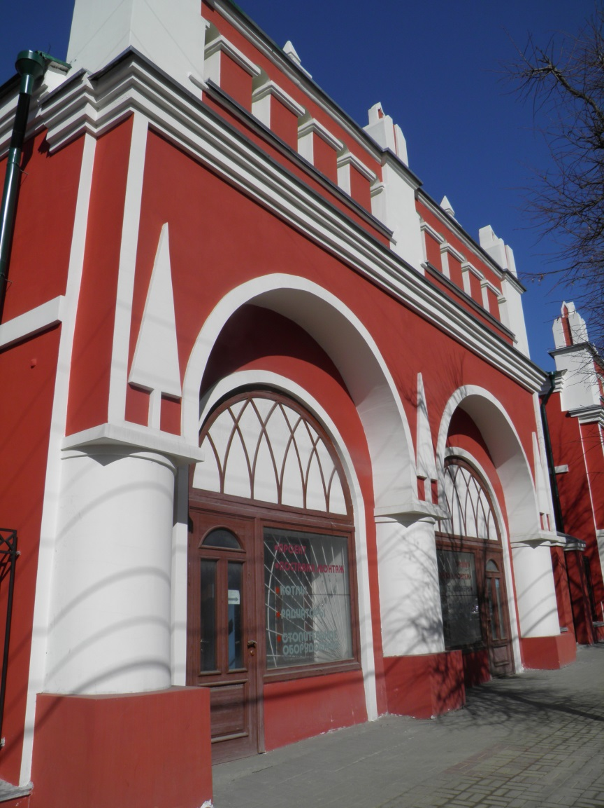
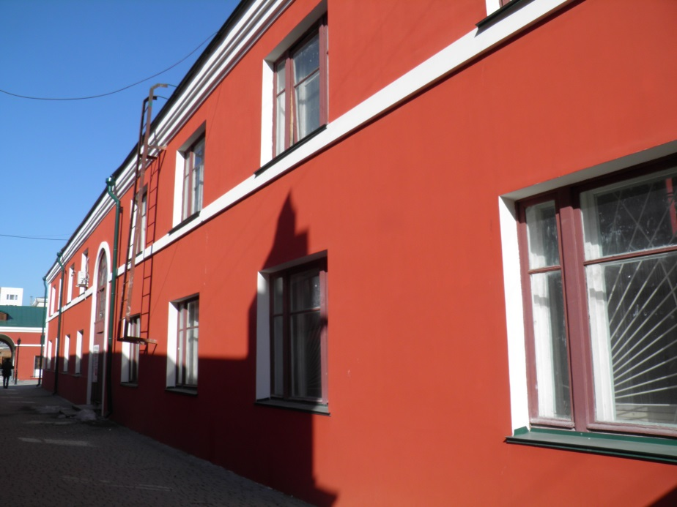

  - Интерьеры

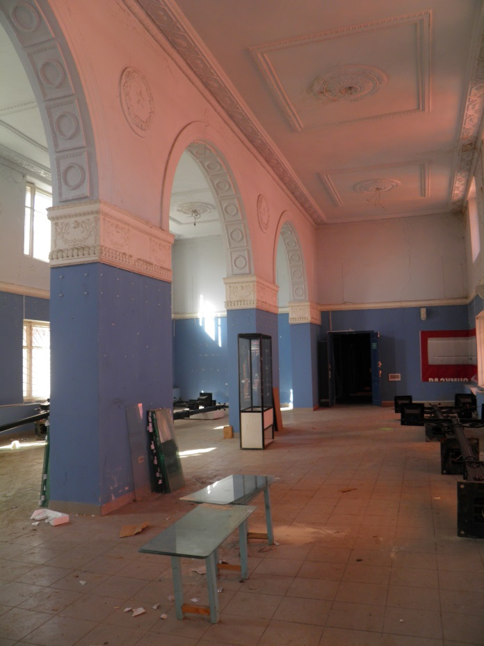 | 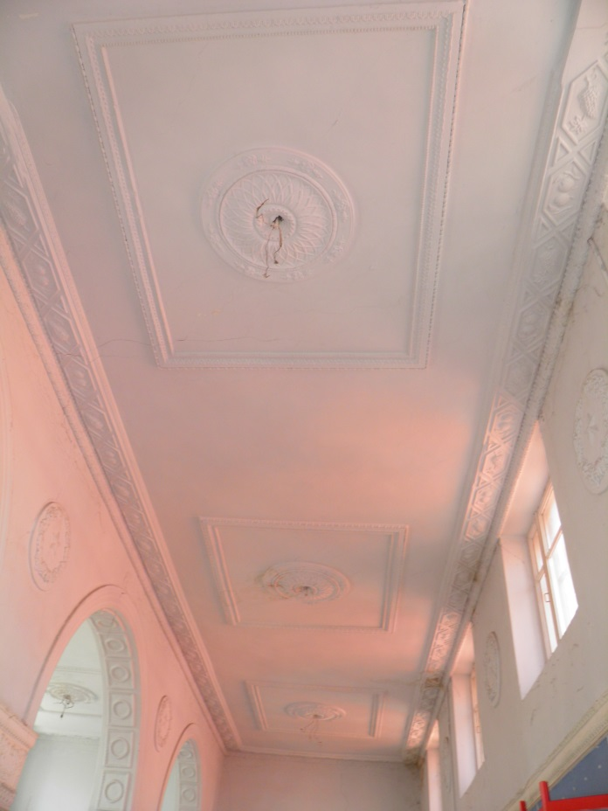
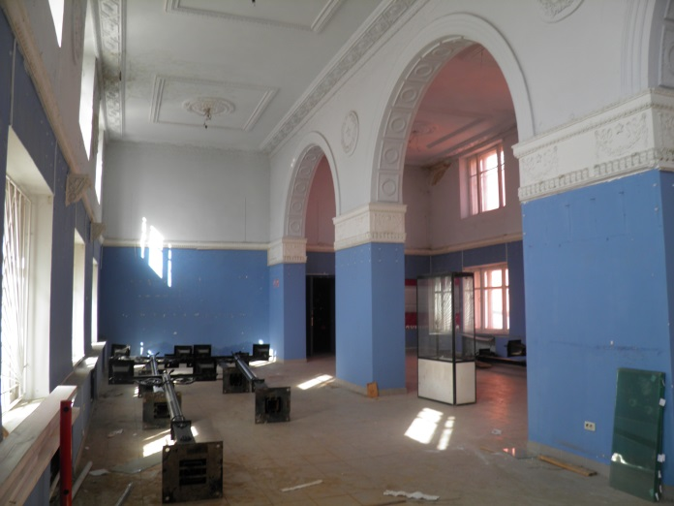 | 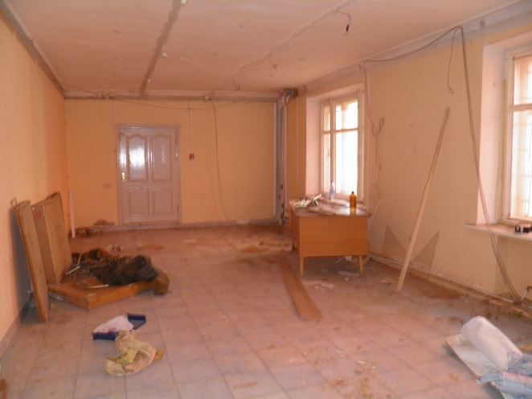

- Технический паспорт
План подвала

- 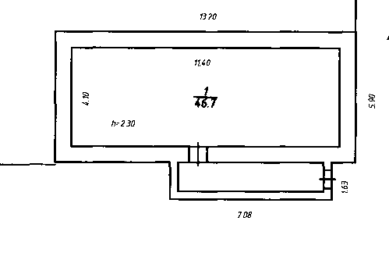
План 1 этажа
- 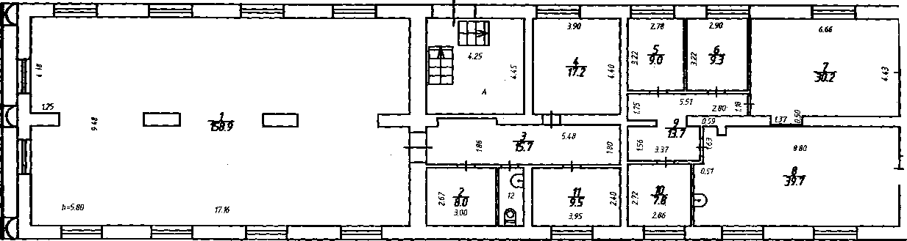
План 2 этажа

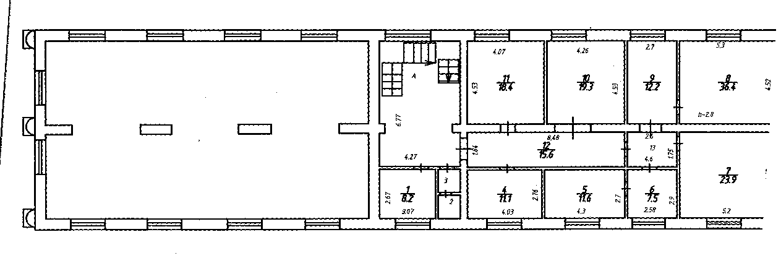
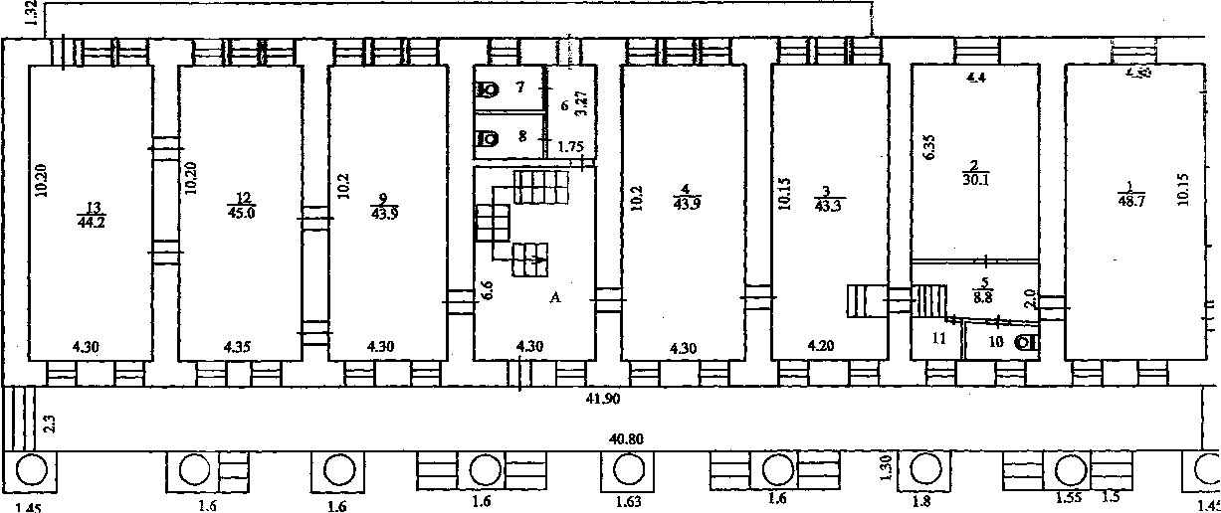

Техническое описание.
Год постройки 1820.
Фундамент: ленточный.
Наружные стены: кирпич.
Перегородки: кирпичные.
Перекрытия: деревянные.
Крыша: железная.
Полы: дощатые, линолеум.
Отопление: центральное.
Электроснабжение: скрытая проводка.
Водопровод: центральный.
Канализация: в городской коллектор.

6. Контакты:

По вопросам передачи в аренду:
Государственное автономное учреждение культуры Калужской области «Научно-производственный центр по сохранению, использованию и популяризации объектов культурного наследия», г. Калуга, ул. Тульская, д. 78а.
тел. (4842) 54-51-98;
Дейлов Дмитрий Александрович

По вопросам разъяснения порядка проведения, согласования и приемки ремонтных работ:
Управление по охране объектов культурного наследия Калужской области, г. Калуга, ул. Пролетарская, д. 111.
Начальник: Чудаков Евгений Евгеньевич, тел. 719-378.
Специалисты:
Сорокин Василий Олегович, тел. 719-267
Чайкова Екатерина Александровна, тел. 719-299.

